2177245 黄煜旸 Python数据分析 第十四周作业

多人对话聊天室

任务一：manager类 接收消息并广播

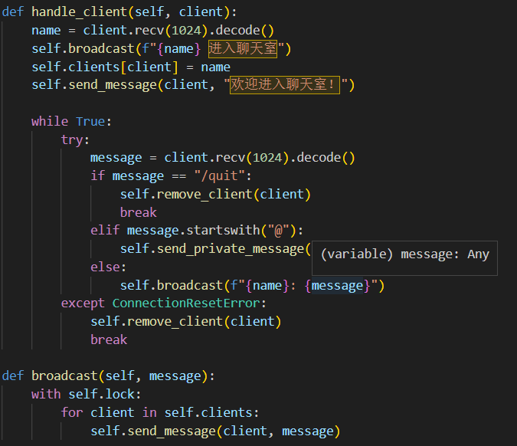

任务二：chatter类 发送请求

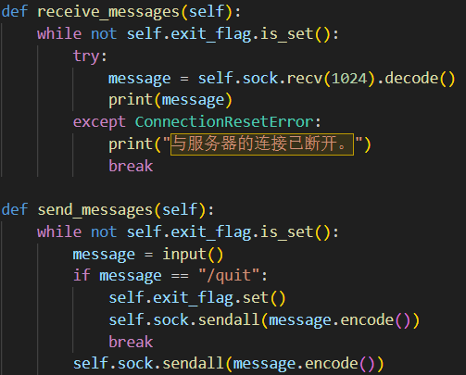

任务三：manager类 多线程服务

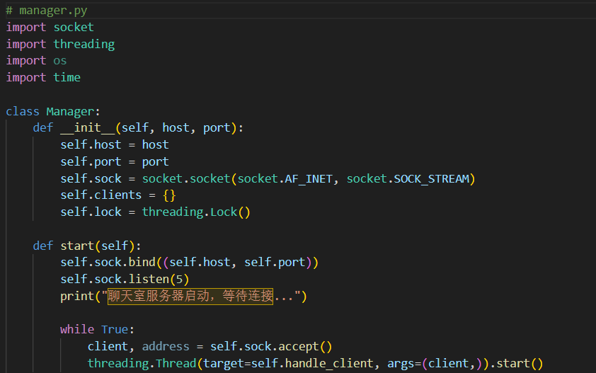

任务四： Chatter类 多线程服务

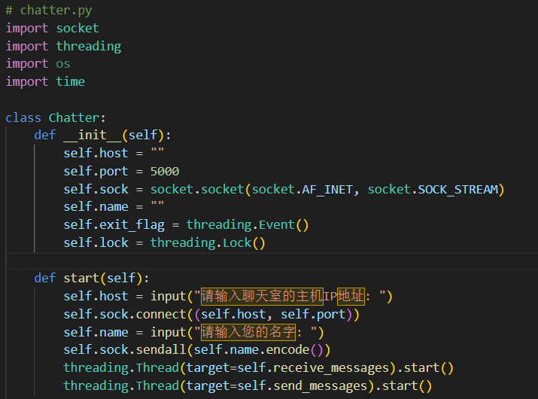

任务五：manager类 定向转发

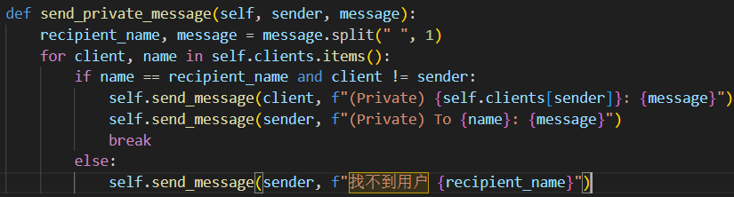

任务六：chatter类 保存

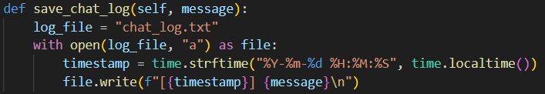

任务六：manager类 保存

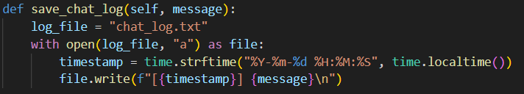

任务实现：

